V форум «Автоматизація, електроніка та робототехніка. Стратегії розвитку та інноваційні технології»
AERT-2023
29-30 листопада 2023 року, м. Харків, Україна

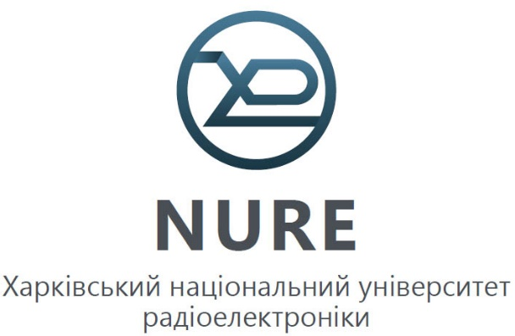  https://nure.ua/ |   https://tapr.nure.ua/ |   https://mts.nure.ua/

ІНФОРМАЦІЙНИЙ ЛИСТ

ШАНОВНІ КОЛЕГИ!
Запрошуємо взяти участь у V форумі «Автоматизація, електроніка та робототехніка. Стратегії розвитку та інноваційні технології» AERT-2023, який буде проходити з 29-30 листопада 2023 року в дистанційному режимі на базі кафедри МТС ХНУРЕ, м. Харків, Україна.
Комітет форуму: голова комітету – д.т.н., проф. Рубан І.В.;
програмний комітет: д.т.н, проф. Семенець В.В.; к.т.н., доц. Свид І.В.; к.т.н., доц. Новоселов С.П.; д.т.н., проф. Обод І.І.; к.т.н., доц. Воргуль О.В.; к.т.н., доц. Зубков О.В.; к.т.н., доц. Горелов Д.Ю.; к.т.н. Сичова О.В.; секретаріат комітету: Чумак В.С.; Бойко Н.В; Теслюк С.І.
Мета форуму: обговорення актуальних питань застосування інновацій у галузі автоматизації, електроніки та робототехніки; обмін досвідом щодо впровадження та використання концепцій Industry 4.0, Industry 5.0 для потреб сучасного суспільства; налагодження шляхів інтеграції науки, освіти та виробництва щодо забезпечення цілей сталого розвитку суспільства.
Тематика форуму :
- Інноваційні технології виробництва засобів радіоелектроніки;
- Сучасні засоби автоматизації виробництва, робототехнічні та мехатронні пристрої;
- Особливості проектування пристроїв на мікроконтролерах і програмованих логічних інтегральних схемах;
- Сучасні тенденції розвитку мікропроцесорної техніки;
- Обмін досвідом створення бази для виробництва засобів радіоелектроніки;
- Інформаційні технології сучасного виробництва;
- Технології та засоби безпеки сучасного виробництва;
- Перспективи впровадження ІІоТ на підприємствах;
- Сучасні технології навчання і підготовки фахівців для роботи в галузі автоматизації, електроніки і робототехніки.
Вимоги до оформлення тез доповідей
1. Робочі мови форуму – українська, англійська, польська.
2. Обсяг – 2-4 повних сторінки формату А4, набраного у текстовому редакторі Microsoft Word. Поля – 2,5 см; абзацний відступ 1 см. Гарнітура: Times New Roman, шрифт 14, міжрядковий інтервал – одинарний. Формули, символи, змінні повинні бути набрані як об’єкти Microsoft Equation. Рисунки та таблиці повинні бути чіткими, компактними. Редактори: Сorel draw, Table Editor, Microsoft Excel.
3. Анотація англійською мовою (8 - 10 рядків).
4. Список літературних джерел (до 10 джерел).
5. Матеріали тез доповідей необхідно надіслати до 20.11.2023 року на електронну пошту iryna.svyd@nure.ua. Оргкомітет про прийняття тез повідомить до 24.11.2023 р.
5. Тексти тез доповідей публікуються в авторському варіанті без редагування. Публікація тез доповіді безкоштовна.
Порядок розміщення матеріалу:
НАЗВА ТЕЗ ДОПОВІДІ (великими напівжирними літерами, по центру рядка).
Наступний рядок – посада, вчений ступінь, прізвище, ініціали авторів (малими літерами, по центру рядка).
Наступний рядок – повна назва організації (малими літерами, по центру рядка).
Наступний рядок – поштова адреса, телефон, e-mail.
Наступний рядок – анотація англійською мовою (8 - 10 рядків).
Через рядок з абзацу – текст тез доповіді.
Список використаних джерел (напівжирними літерами, по центру рядка).

ЗРАЗОК ОФОРМЛЕННЯ ТЕЗ ДОПОВІДІ (14 ШРИФТ)
СУЧАСНІ ТЕНДЕНЦІЇ ПІДГОТОВКИ СПЕЦІАЛІСТІВ У ЗВО

доцент, к.т.н., Іванов В.А., студент Петров І.П.
Харківський національний університет радіоелектроніки, кафедра мікропроцесорних технологій і систем,
e-mail: ivanov@nure.ua, petrov@nure.ua
Abstract. The given work is devoted to the modern developments in the field of microwave devices used for measuring etc. (8 - 10 line)
Ключові слова: до п’яти слів… … … (один рядок)
Вступ. Текст вступу… … …
Основна частина. Текст тез доповіді … … …
Висновки. Текст висновків … … …
Список використаних джерел.
1. Інновації у вищій освіті: проблеми, досвід, перспективи: монографія. / П. Ю. Саух [та ін.]; ред. П. Ю. Саух. – Житомир: Вид-во ЖДУ ім. І. Франка, 2011.
2.
Контактна інформація
Координатор заходу: к.т.н., доц., зав. каф. МТС Свид Ірина Вікторівна, контактний телефон: +38 (050) 4061-220, е-mail: iryna.svyd@nure.ua
Веб-сторінка форуму: https://mts.nure.ua/conferences-ua/forum/aert-2023

